Załącznik nr 4 do SWZ

Znak postępowania: 3/TP/SKO/2021

Wykonawca:

………………………..

Formularz rzeczowo – cenowy

- Oferuję dostawę asortymentu za cenę i o cechach wskazanych poniżej:

 | Część 1 Komputer obliczeniowy | Ilość 2szt
1 | Procesor  Wydajność w teście Passmark z 23 marca 2021 nie mniej niż 39240 pkt. dla oferowanej konfiguracji (fragment dostępny na końcu niniejszego załącznika).  Dostawca przedstawi wynik testu dla oferowanej konfiguracji, dla programu testującego oraz konfiguracji sprzętowo/programowej aktualnej w dniu składania oferty.  Gniazdo procesora zgodne z płytą główną (pkt.2)  Liczba rdzeni: ≥16  Architektura [bit]: ≥64  Pamięć podręczna L3: ≥64 MB  Proces technologiczny [nm]: ≥7  TDP: ≤105 W  Wersja procesora: Box  Baseclock: ≥3,5GHz | 1szt |  |  |  | *)
2 | Płyta Główna  Rodzaj gniazda procesora: zgodna z procesorem - patrz pkt. 1  Dwukanałowa architektura pamięci  Typ gniazd pamięci: DDR4, obsługiwana częstotliwość max. 5400MHz(O.C.) i 3200MHz(non-O.C.)  Ilość banków pamięci: ≥4  Maksymalna ilość pamięci [GB]: ≥ 128  Obsługa pamięci non-ECC (unbuffered)): Tak  Obsługa pamięci Extreme Memory Profile (XMP): Tak  Łączenie kart graficznych: tak  Wewnętrzne złącza wyjść / wejść co najmniej:  SATA 6Gb/s: ≥6 szt.  PCIe 4.0 x16 : ≥1 szt.  PCIe 4.0 x16(maks. w trybie x4) : ≥1 szt.  PCIe 4.0 x16(maks. w trybie x2) : ≥1 szt.  PCIe x1: ≥2 szt.  ≥1 złącza USB 3.2 Gen 1  ≥2 złącza USB 2.0  ≥2 x gniazdo M.2, obsługa nośników pamięci typu 2242/2260/2280 (tryb najmniej 1x PCIE ver 4.0 x4, 1x PCIE ver 3.0 x4  ≥1 x złącze wentylatora CPU  ≥1 x złącze złącze wentylatora procesora chłodzenia wodą  ≥4 x złącze wentylatora obudowy  ≥2 x złącza wentylatora systemowego / pompy wody chłodzącej  ≥1 x 24-pinowe złącze zasilania ATX  ≥1 x 8-pinowe złącze zasilania ATX 12V  ≥1 x złącze audio przedniego panelu  ≥1 x złącze panelu systemu  ≥1 x zworka kasowania CMOS  Złącza wyjść / wejść na tylnym panelu co najmniej:  HDMI ≥x1  USB Typu-C USB 3.2 Gen 2 ≥1x  USB 2.0/1.1≥6x  S/PDIF ≥x1  RJ-45≥ x1  USB 3.2 gen 1 ≥x3  USB 3.2 gen 2 ≥x2  złącze audio jack ≥ 5x  Przycisk Q-Flash Plus≥ x1  Format: ATX  Obsługa Raid 0, 1, 10  Gigabit Ethernet Controller (2.5 Gbit/1 Gbit/100 Mbit)  Wspierane systemy operacyjne: co najmniej Windows 10  Pasywne chłodzenie wszystkich kluczowych elementów płyty głównej (CPU VRM etc.) , kondensatory stałe/polimerowe, płyta główna musi posiadać mechanizm zabezpieczający zapewniający bezprzerwową pracę w przypadku uszkodzenia pojedynczego układu EEPROM lub systemu BIOS/UEFI. | 1 szt |  |  |  | *)
3 | Dysk Twardy  Rodzaj dysku: Wewnętrzny  Pojemność dysku:≥4TB  Odporność na wstrząsy:praca≥65G (2ms, odczyt), ≥30G (2ms, odczyt/zapis) /spoczynek≥300G (2ms)  Prędkość obrotowa: ≥7200 obr./min  Pojemność pamięci podręcznej cache:≥256MB  Format szerokości: ≤3,5”  MTBF:≥1000000  Cykle ładowania/rozładowania: ≥600,000  Nienaprawialne błędy odczytu na odczytane bity: ≤ 1 na 10¹⁴  Gwarancja:≥ 60 m-cy ograniczona producenta | 1 szt |  |  |  | *)
4 | Obudowa  Obsługiwany format płyty głównej: co najmniej ATX  Miejsca montażowe 2.5’’ :≥4  Miejsca montażowe 3,5''/2,5” :≥2  Miejsca montażowe 3.5’’ :≥1  Miejsca montażowe 5,25'' :≥ 2  Kolor: Czarny lub grafitowy  Złącza na przednim panelu: USB 3.2 Gen.1 ≥2x, Audio, regulacja obrotów wentylatorów, czytnik kart pamięci  System chłodzenia co najmniej : 3x wentylator 120mm  Maksymalna długość karty graficznej: ≥380 mm  Miejsce montażu zasilacza: dół obudowy  Zasilacz patrz pkt. 5.  Wymagana kompatybilność z układem chłodzenia CPU pkt. 8  Montaż chłodnicy co najmniej: u góry obudowy, z przodu obudowy | 1 szt |  |  |  | *)
5 | Zasilacz  Moc znamionowa (W): ≥550  Okablowanie modularne: Tak;  Napięcie (V) zasilające: co najmniej 100 - 240  Częstotliwość (Hz): 50/60  Rozmiar wentylatora (mm): ≥120  Tryb pracy biernej (wyłączony wentylator przy obciążeniu ≤30%)  Aktywne PFC: Tak;  Zabezpieczenia: co najmniej OCP, OVP, UVP, SCP, OTP, OPP  Certyfikat 80PLUS: co najmniej gold  Sprawność: ≥90% (przy 50% obciążenia)  Złącza:  Zasilanie płyty głównej ATX(20+4 pin): ≥1  EPS/ATX 4+4 pin: ≥2  PCI-E 6+2 pin: ≥2  SATA 15-pin:≥10  MOLEX 4 pin: ≥3  Gwarancja (lata): ≥ 10 | 1 szt |  |  |  | *)
6 | Dysk  Interfejs: PCIe Gen 3.0 x4  Rodzaj Dysku: SSD NVMe 1.3  Format: ≤ M.2 2280  Pojemność: ≥500GB  Wydajność:  odczyt: ≥3500MB/s+/-10%  zapis: ≥3300MB/s+/-10%  Zastosowane technologie: co najmniej S.M.A.R.T. inne równoważne  Gwarancja: ≥5 lat ograniczonej gwarancji  MTBF: ≥1500000h  TBW ≥300 | 1 szt |  |  |  | *)
7 | Pamięć RAM  Rodzaj pamięci: Zgodne z płytą główną (pkt.2).  Pojemność pojedynczej pamięci: ≥16GB  Liczba pamięci w zestawie: 2  Radiator: Tak  Częstotliwość szyny pamięci: ≥3200 MHz  Opóźnienie (CAS Latency): CL16 lub szybsze  Całkowita ilość pamięci: 32GB | 1 szt |  |  |  | *)
8 | Chłodzenie CPU  Ilość wentylatorów: ≥2  Wielkość wentylatora 1: ≥120mm  Typ łożyska: hydrauliczne (HBS)  Prędkość obrotowa: ≥250 ~ 1600 +/-10%  Żywotność wentylatorów: ≥50 000 godzin  Złącze: 4Pin PWM  Wielkość wentylatora 2: ≥140mm  Typ łożyska: hydrauliczne (HBS)  Prędkość obrotowa: ≥250 ~ 1400 +/-10%  Żywotność wentylatorów: ≥50 000 godzin  Złącze: 4Pin PWM  Gwarancja: ≥24 miesiące  TDP: ≤250 W  Technologia odprowadzania ciepła: rurki cieplne, co najmniej 6 szt  Proponowane chłodzenie CPU nie może kolidować z pamięciami w dowolniej konfiguracji obsadzenia gniazd.  Wymagana kompatybilność z obudową pkt.4 i płytą główną pkt.2 | 1 szt |  |  |  | *)
9 | Karta graficzna  Wydajność w teście Passmark z 27 października 2020 nie mniej niż 7790pkt. dla oferowanej konfiguracji(fragment dostępny na końcu niniejszego załącznika.  Dostawca przedstawi wynik testu dla oferowanej konfiguracji, dla programu testującego oraz konfiguracji sprzętowo/programowej aktualnej w dniu składania oferty.  Rdzenie CUDA: ≥ 896  Pamięć wideo: ≥4 GB  Typ pamięci: ≥GDDR5  Szyna pamięci:≥128-bit  Wyjścia wideo: ≥ 2x DP, ≥1x HDMI  DirectX: co najmniej 12  OpenGL: co najmniej 4.6  Typ chłodzenia: Pasywny  Karta graficzna nie może kolidować z Chłodzeniem CPU ani Pamięciami RAM w dowolnej konfiguracji  Obsługiwane systemy operacyjne: co najmniej Windows 10  Akcesoria: co najmniej: instrukcja obsługi, sterowniki  Zasilanie z gniazda PCI-E (brak dodatkowego zasilania)  Standard karty co najmniej PCI-E 3.0 x16 | 1 szt |  |  |  | *)
10 | Zestaw Mysz z klawiaturą  Interfejs: USB  Zastosowane technologie co najmniej: Plug & Play  Komunikacja myszy co najmniej: przewodowa  Sensor optyczny min. 800dpi  Liczba przycisków myszy: ≥3  Rolka przewijania w myszce: Tak ≥ 1x  Układ klawiatury: Amerykański (US)  Podświetlana: Nie  Podpórka pod nadgarstki: Nie  Wskaźniki LED: tak  Kolor: Czarny lub grafitowy  Zawartość zestawu co najmniej: Mysz, Klawiatura, Dokumentacja  Gwarancja co najmniej: 24 miesięcy | 1 szt |  |  |  | *)
11 | System operacyjny  kopiowanie woluminów w tle (VSS),obsługa system plików NTFS, IMAPI v2, zapisywalny UDFS, wsparcie łączy symbolicznych, skalowanie  okna TCP, wykorzystanie GPU do renderowania GUI, menedżer transakcji w jądrze, obsługiwanie natywne IPv6, architektura audio UAA, rozpozawanie mowy  obsługa algorytmów szyfrujących: Tak  Aktualizacje Systemu dostarczane przez producenta: Tak  Zdalny ekran: Tak  Funkcja zapewnia przejścia pomiędzy trybami pracy interfejsu na laptopach i tabletach z dokowaną klawiaturą: Tak  Zdalny dostęp: Tak  Obsługa Pamięci RAM: ≥2TB  Okna programów mogą być dzielone na ćwiartki ekranu poprzez przeciąganie ich do rogów  Wiersz poleceń oferujący takie funkcje jak zaznaczanie tekstu wyjściowego i możliwość używania standardowych skrótów klawiszowy takich jak wycinanie, kopiowanie, wklejanie przez użycie skrótów klawiszowych.  Możliwość podłączania się do domeny: Tak  Wersja systemu 64 Bit  Wersja językowa: PL | 1 szt |  |  |  | *)
13 | Monitor  Przekątna wyświetlanego obrazu: ≥23,5"  Współczynnik proporcji obrazu: 16:9 Panoramiczny  Rodzaj ekranu, powierzchnia: PLS, Matowa  Nominalna rozdzielczość: ≥1920 x 1080  Współczynnik kontrastu: ≥1000:1  Jasność: ≥250 cd/m2  Czas reakcji: ≤4 ms (od szarego do szarego)  Maksymalny kąt widzenia (w pionie/poziomie): ≥178º/178º  Obsługa kolorów: ≥16,7 mln kolorów  Połączenia: ≥1x złącze D-Sub , ≥1x HDMI  Vesa: tak 75x75  Zawartość zestawu: Monitor z podstawą, Przewód zasilający, Kabel HDMI 2m, Skrócony podręcznik konfiguracji  Pobór mocy w trybie gotowości i uśpienia: ≤0,3 W  Pobór mocy podczas pracy: ≤25 W  Zasilanie: sieciowe 230V AC 50Hz  Wbudowany zasilacz: Tak | 1 szt |  |  |  | *)
 | Razem część 1
 | część 2 Laptopy i akcesoria | 1 szt
1 | Laptop:  Wydajność w teście Passmark z 23 marca 2021 nie mniej niż 12615 pkt. dla oferowanej konfiguracji(fragment dostępny na końcu niniejszego załącznika).  Dostawca przedstawi wynik testu dla oferowanej konfiguracji, dla programu testującego oraz konfiguracji sprzętowo/programowej aktualnej w dniu składania oferty.  Liczba rdzeni procesora: ≥6  Ilość pamięci [GB]: ≥32  Typ pamięci:DDR4 lub nowsze  Liczba wolnych banków pamięci: 1  Pojemność dysku [TB]: ≥512  Typ dysku: M.2 PCIe  Karta graficzna dedykowana: Tak  Ilość pamięci: 4 GB  zintegrowana karta graficzna, Obsługa DirectX: 12.1 lub nowszy  zintegrowana karta graficzna, Obsługa OpenGL: 4.6 lub nowszy  Przekątna ekranu [cale]: ≥17,3  Rozdzielczość: ≥1920x1080  Wbudowany mikrofon: tak  Typ wbudowanej kamery: Tak co najmniej o standardzie HD  WLAN: tak co najmniej IEEE 802.11ac/ax/b/g/n/  Bluetooth: tak  Porty: ≥2x port USB Typu-C(z Thunderbolt 3), ≥3x USB 3.1 Gen 1 , ≥1x HDMI 2.0, ≥1x gniazdo słuchawkowe/mikrofonowe combo, ≥1x Czytnik kart pamięci, ≥1x RJ45, ≥1xMini Display Port  Certyfikaty: co najmniej ENERGY STAR  zainstalowany system operacyjny: kopiowanie woluminów w tle (VSS),obsługa system plików NTFS, IMAPI v2, zapisywalny UDFS, wsparcie łączy symbolicznych, skalowanie  okna TCP, wykorzystanie GPU do renderowania GUI, menedżer transakcji w jądrze, obsługiwanie natywne IPv6, architektura audio UAA, rozpozawanie mowy  obsługa algorytmów szyfrujących: Tak  Aktualizacje Systemu dostarczane przez producenta: Tak  Zdalny ekran: Tak  Funkcja zapewnia przejścia pomiędzy trybami pracy interfejsu na laptopach i tabletach z dokowaną klawiaturą: Tak  Zdalny dostęp: Tak  Obsługa Pamięci RAM: ≥2TB  Okna programów mogą być dzielone na ćwiartki ekranu poprzez przeciąganie ich do rogów  Wiersz poleceń oferujący takie funkcje jak zaznaczanie tekstu wyjściowego i możliwość używania standardowych skrótów klawiszowy takich jak wycinanie, kopiowanie, wklejanie przez użycie skrótów klawiszowych.  Możliwość podłączania się do domeny: Tak  Wersja systemu 64 Bit  Wersja językowa: PL | 2 szt
2 | Laptop:  Wydajność w teście Passmark z 223 marca 2021 nie mniej niż 6500 pkt. dla oferowanej konfiguracji(fragment dostępny na końcu niniejszego załącznika).  Dostawca przedstawi wynik testu dla oferowanej konfiguracji, dla programu testującego oraz konfiguracji sprzętowo/programowej aktualnej w dniu składania oferty.  Liczba rdzeni procesora: ≥4  Ilość pamięci [GB]: ≥32  Typ pamięci:DDR4 lub nowsze  Pojemność dysku [TB]: ≥512  Typ dysku: M.2 PCIe  Karta graficzna: co najmniej zintegrowana  Przekątna ekranu [cale]: ≥15,6  Rozdzielczość: ≥1920x1080  Technologia matrycy co najmniej: Matowa, IPS  Wbudowany mikrofon: tak  Typ wbudowanej kamery: Tak co najmniej o standardzie HD  WLAN: tak co najmniej IEEE 802.11ac/ax/b/g/n/  Bluetooth: tak  Porty: ≥2x port USB Typu-C (z Thunderbolt 3), ≥2x USB 3.1 Gen 1 , ≥1x HDMI 1.4, ≥1x gniazdo słuchawkowe/mikrofonowe combo,  Certyfikaty: co najmniej ENERGY STAR  zainstalowany system operacyjny: kopiowanie woluminów w tle (VSS),obsługa system plików NTFS, IMAPI v2, zapisywalny UDFS, wsparcie łączy symbolicznych, skalowanie  okna TCP, wykorzystanie GPU do renderowania GUI, menedżer transakcji w jądrze, obsługiwanie natywne IPv6, architektura audio UAA, rozpozawanie mowy  obsługa algorytmów szyfrujących: Tak  Aktualizacje Systemu dostarczane przez producenta: Tak  Zdalny ekran: Tak  Funkcja zapewnia przejścia pomiędzy trybami pracy interfejsu na laptopach i tabletach z dokowaną klawiaturą: Tak  Zdalny dostęp: Tak  Obsługa Pamięci RAM: ≥2TB  Okna programów mogą być dzielone na ćwiartki ekranu poprzez przeciąganie ich do rogów  Wiersz poleceń oferujący takie funkcje jak zaznaczanie tekstu wyjściowego i możliwość używania standardowych skrótów klawiszowy takich jak wycinanie, kopiowanie, wklejanie przez użycie skrótów klawiszowych.  Możliwość podłączania się do domeny: Tak  Wersja systemu 64 Bit  Wersja językowa: PL  Powyższe wymagania spełnia np. System operacyjny Microsoft Windows 10 Pro PL 64-bit lub inny równoważny. | 1 szt
3 | Dysk Twardy  Rodzaj dysku: Przenośny  Zamawiający nie dopuszcza dysków wewnętrznych zbudowanych przez montaż dysku do zabudowy w urządzeniach (dysku wewnętrznego) w obudowie uniwersalnej do tworzenia dysku zewnętrznego. Zamawiający wymaga, aby wszystkie elementy dysku zewnętrznego (dysk wraz z obudową oraz akcesoriami stanowił nierozłączną całość (jeden PN/SKU).  Interfejs: co najmniej USB 3.2 Gen.2  Pojemność dysku:≥1TB  Zastosowane technologie co najmniej: Plug & Play  Załączone wyposażenie: co najmniej Instrukcja obsługi, Kabel USB 3.2 USB-C na C, Kabel USB 3.2 USB-C na A | 3 szt
 | RAZEM część 2
 | Cześć 3 Komputer biurkowy | 2 szt |  |  |  | *)
1 | Procesor  Wydajność procesora w teście Passmark z 22 marca 2021 nie mniej niż 9900 pkt. dla oferowanej konfiguracji(fragment dostępny na końcu niniejszego załącznika).  Dostawca przedstawi wynik testu dla oferowanej konfiguracji, dla programu testującego oraz konfiguracji sprzętowo/programowej aktualnej w dniu składania oferty.  Gniazdo procesora zgodne z płytą główną (pkt.2)  Liczba rdzeni: ≥6  Architektura [bit]: ≥64  Pamięć podręczna L3: ≥9 MB  Proces technologiczny [nm]: ≤14  TDP: ≤65 W  Zintegrowany układ graficzny: Tak  Wydajność procesora w teście Passmark z 2 kwietnia 2019 nie mniej niż 1200 pkt. dla oferowanej konfiguracji(fragment dostępny na końcu niniejszego załącznika).  Dostawca przedstawi wynik testu dla oferowanej konfiguracji, dla programu testującego oraz konfiguracji sprzętowo/programowej aktualnej w dniu składania oferty.  Obsługa DirectX co najmniej: 12  Obsługa OpenGL co najmniej: 4.5  Wersja procesora: Box | 1szt |  |  |  | *)
2 | Płyta Główna  Rodzaj gniazda procesora: zgodna z procesorem - patrz pkt. 1  Ilość banków pamięci: ≥4  Maksymalna ilość pamięci [GB]: ≥ 64  Obsługa pamięci non-ECC: Tak  Obsługa pamięci Extreme Memory Profile (XMP): Tak  Łączenie kart graficznych: tak  Wewnętrzne złącza wyjść / wejść:  ATX 24 ≥1 szt.  ATX 12V P8 ≥1 szt  PCIe Gen3 x4 M.2 ≥1 szt.  SATA 6Gb/s: ≥6 szt.  PCIe 3.0 x16 : ≥1 szt.  PCIe 3.0 x16 : ≥1 szt.  PCIe 3.0 x1: ≥4 szt.  USB 2.0: ≥2 szt  USB 3.1 Gen 1: ≥2 szt  złącze wentylatora CPU: ≥1 szt.  złącze wentylatora obudowy: ≥4 szt  złącze audio przedniego panelu: ≥1 szt.  zworka kasowania CMOS: ≥1 szt.  złącze wyjścia S/PDIF: ≥1 szt.  Złącze panelu systemu: ≥2 szt.  Złącze Port COM: ≥1 szt.  Złącze modułu TMP ≥1 szt.  Złącza wyjść / wejść na tylnym panelu:  PS/2: ≥1 szt.  DVI-D: ≥1 szt.  DP: ≥1 szt.  RJ45 (LAN): ≥1 szt.  USB 3.1 Gen 1: ≥4 szt.  USB 2.0: ≥2 szt.  Audio jack: ≥6 szt.  Format: ATX  Wspierane systemy operacyjne: co najmniej Windows 10/8.1/8/7  Pasywne chłodzenie wszystkich kluczowych elementów płyty głównej (PCH, CPU VRM etc.), kondensatory stałe/polimerowe, płyta główna musi posiadać mechanizm zabezpieczający zapewniający bezprzerwową pracę w przypadku uszkodzenia pojedynczego układu EEPROM lub systemu BIOS/UEFI. | 1 szt |  |  |  | *)
3 | Dysk Twardy  Rodzaj dysku: Wewnętrzny  Pojemność dysku:≥1TB  Pojemność pamięci podręcznej cache:≥64MB  Format szerokości: ≤3,5”  Maksymalna utrzymywana prędkość transmisji: ≥ 210 MB/s+/-10%  Nienaprawialne błędy odczytu na odczytane bity: ≤ 1 na 1014  Gwarancja≥ 24 m-ce ograniczonej producenta | 1 szt |  |  |  | *)
4 | Obudowa  Obsługiwany format płyty głównej: co najmniej ATX  Miejsca montażowe 2.5’’ :≥3  Miejsca montażowe 3,5''/2,5” :≥2  Miejsca montażowe 5,25'' :≥ 2  Kolor: Czarny lub grafitowy  Złącza na przednim panelu: USB3.0 ≥2x,USB2.0 ≥2x, Audio, regulacja obrotów wentylatorów  System chłodzenia co najmniej : 2x 120mm  Prędkość obrotowa: ≥1200 obr/min +/-10%  Maksymalna długość karty graficznej: ≥410 mm  Standardy płyt głównych co najmniej Micro ATX i ATX.  Miejsce montażu zasilacza: dół obudowy  Zasilacz patrz pkt. 5.  Wymagana kompatybilność z układem chłodzenia CPU pkt. 9 | 1 szt |  |  |  | *)
5 | Zasilacz  Moc znamionowa (W): ≥650  Okablowanie modularne: Tak;  Napięcie (V) zasilające: co najmniej 100 - 240  Częstotliwość (Hz): 50/60  Rozmiar wentylatora (mm): ≥120  Aktywne PFC: Tak;  Zabezpieczenia: co najmniej OCP, OVP, UVP, SCP, OTP, OPP  Certyfikat 80PLUS: co najmniej gold  Sprawność: ≥90%  Zakres obciążenia  Max 12V Prąd wyjściowy (A): ≥0,3  Maksymalny prąd wyjściowy + 12V (A): ≥50  Maksymalny prąd wyjściowy 3,3 V + (A): ≥20  Max + 5V Prąd wyjściowy (A): ≥20  Max + 5VSB Prąd wyjściowy (A): ≥2,5  Złącza:  Zasilanie płyty głównej ATX(20+4 pin): ≥1  P8 (4+4 pin): ≥1  8 pin: ≥1  PCI-E 6+2 pin: ≥4  Kable urządzeń peryferyjnych: ≥6  SATA 15-pin:≥10  FDD (Floppy): ≥1  Gwarancja (lata): ≥5 | 1 szt |  |  |  | *)
6 | Pamięć RAM  Rodzaj pamięci: Zgodne z płytą główną (pkt.2).  Pojemność pojedynczej pamięci: ≥8GB  Liczba pamięci w zestawie: 2  Radiator: Tak  Częstotliwość szyny pamięci: ≥2400 MHz  Opóźnienie (CAS Latency): CL15 lub szybsze | 1 szt |  |  |  | *)
7 | Chłodzenie CPU  Ilość wentylatorów: ≥1  Wentylatora: ≥140mm  Typ łożyska: hydrauliczne (HSB)  Przepływ powietrza: ≥75 CFM  Poziom hałasu: ≤25 dBA  Prędkość obrotowa: ≥500 ~ 1400 +/-10%  Żywotność: ≥50 000 godzin  Złącze: 4Pin PWM  Gwarancja: ≥24 miesiące  TDP: ≤220 W  Technologia odprowadzania ciepła: rurki cieplne, co najmniej 5 szt. o przekroju min. 5mm  Proponowane chłodzenie CPU nie może kolidować z pamięciami w dowolniej konfiguracji obsadzenia gniazd.  Wymagana kompatybilność z obudową pkt.4 i płytą główną pkt.2 | 1 szt |  |  |  | *)
8 | System operacyjny  kopiowanie woluminów w tle (VSS),obsługa system plików NTFS, IMAPI v2, zapisywalny UDFS, wsparcie łączy symbolicznych, skalowanie  okna TCP, wykorzystanie GPU do renderowania GUI, menedżer transakcji w jądrze, obsługiwanie natywne IPv6, architektura audio UAA, rozpozawanie mowy  obsługa algorytmów szyfrujących: Tak  Aktualizacje Systemu dostarczane przez producenta: Tak  Zdalny ekran: Tak  Funkcja zapewnia przejścia pomiędzy trybami pracy interfejsu na laptopach i tabletach z dokowaną klawiaturą: Tak  Zdalny dostęp: Tak  Obsługa Pamięci RAM: ≥2TB  Okna programów mogą być dzielone na ćwiartki ekranu poprzez przeciąganie ich do rogów  Wiersz poleceń oferujący takie funkcje jak zaznaczanie tekstu wyjściowego i możliwość używania standardowych skrótów klawiszowy takich jak wycinanie, kopiowanie, wklejanie przez użycie skrótów klawiszowych.  Możliwość podłączania się do domeny: Tak  Wersja systemu 64 Bit  Wersja językowa: PL | 1 szt |  |  |  | *)
9 | Myszy  Interfejs: co najmniej USB  Komunikacja myszy: Przewodowa  Długość kabla: ≥2,1 m  Rozdzielczość myszy: ≥4000 dpi  Liczba przycisków myszy: ≥8  Rolka przewijania w myszce: Tak ≥ 1x  Gwarancja co najmniej: 24 miesięcy | 1 szt
10 | Klawiatura  Układ klawiatury: Amerykański (US)  Interfejs co najmniej: USB  Długość przewodu: ≥1,8 m  Zastosowane technologie co najmniej: Plug & Play  Wymiary podpórki Wysokość x szerokość x głębokość: ≤ 20 mm × 460 mm × 185 mm  Dodatkowe funkcje co najmniej: Niski profil klawiszy, Regulowane stopki, Stopki antypoślizgowe, Odporność na zachlapanie, Wytrzymałość co najmniej 10 mln kliknięć, Cicha praca klawiszy  Gwarancja co najmniej: 24 miesięcy | 1 szt
11 | Monitor  Przekątna wyświetlanego obrazu: ≥23,5"  Współczynnik proporcji obrazu: 16:9 Panoramiczny  Rodzaj ekranu, powierzchnia: PLS, Matowa  Nominalna rozdzielczość: ≥1920 x 1080  Współczynnik kontrastu: ≥1000:1  Jasność: ≥250 cd/m2  Czas reakcji: ≤4 ms (od szarego do szarego)  Maksymalny kąt widzenia (w pionie/poziomie): ≥178º/178º  Obsługa kolorów: ≥16,7 mln kolorów  Połączenia: ≥1x złącze D-Sub , ≥1x HDMI  Vesa: tak 75x75  Zawartość zestawu: Monitor z podstawą, Przewód zasilający, Kabel HDMI 2m, Skrócony podręcznik konfiguracji  Pobór mocy w trybie gotowości i uśpienia: ≤0,3 W  Pobór mocy podczas pracy: ≤25 W  Zasilanie: sieciowe 230V AC 50Hz  Wbudowany zasilacz: Tak | 1 szt
 | RAZEM część 3 |  |  |  |  | *)
 | Cześć 4 Komputer obliczeniowy | 1 szt |  |  |  | *)
1 | Procesor  Wydajność w teście Passmark z 23 marca 2021 nie mniej niż 39240 pkt. dla oferowanej konfiguracji (fragment dostępny na końcu niniejszego załącznika).  Dostawca przedstawi wynik testu dla oferowanej konfiguracji, dla programu testującego oraz konfiguracji sprzętowo/programowej aktualnej w dniu składania oferty.  Gniazdo procesora zgodne z płytą główną (pkt.2)  Liczba rdzeni: ≥16  Architektura [bit]: ≥64  Pamięć podręczna L3: ≥64 MB  Proces technologiczny [nm]: ≥7  TDP: ≤105 W  Wersja procesora: Box  Baseclock: ≥3,5GHz | 1szt |  |  |  | *)
2 | Płyta Główna  Rodzaj gniazda procesora: zgodna z procesorem - patrz pkt. 1  Dwukanałowa architektura pamięci  Typ gniazd pamięci: DDR4, obsługiwana częstotliwość max. 5400MHz(O.C.) i 3200MHz(non-O.C.)  Ilość banków pamięci: ≥4  Maksymalna ilość pamięci [GB]: ≥ 128  Obsługa pamięci non-ECC (unbuffered)): Tak  Obsługa pamięci Extreme Memory Profile (XMP): Tak  Łączenie kart graficznych: tak  Wewnętrzne złącza wyjść / wejść co najmniej:  SATA 6Gb/s: ≥6 szt.  PCIe 4.0 x16 : ≥1 szt.  PCIe 4.0 x16(maks. w trybie x4) : ≥1 szt.  PCIe 4.0 x16(maks. w trybie x2) : ≥1 szt.  PCIe x1: ≥2 szt.  ≥1 złącza USB 3.2 Gen 1  ≥2 złącza USB 2.0  ≥2 x gniazdo M.2, obsługa nośników pamięci typu 2242/2260/2280 (tryb najmniej 1x PCIE ver 4.0 x4, 1x PCIE ver 3.0 x4  ≥1 x złącze wentylatora CPU  ≥1 x złącze złącze wentylatora procesora chłodzenia wodą  ≥4 x złącze wentylatora obudowy  ≥2 x złącza wentylatora systemowego / pompy wody chłodzącej  ≥1 x 24-pinowe złącze zasilania ATX  ≥1 x 8-pinowe złącze zasilania ATX 12V  ≥1 x złącze audio przedniego panelu  ≥1 x złącze panelu systemu  ≥1 x zworka kasowania CMOS  Złącza wyjść / wejść na tylnym panelu co najmniej:  HDMI ≥x1  USB Typu-C USB 3.2 Gen 2 ≥1x  USB 2.0/1.1≥6x  S/PDIF ≥x1  RJ-45≥ x1  USB 3.2 gen 1 ≥x3  USB 3.2 gen 2 ≥x2  złącze audio jack ≥ 5x  Przycisk Q-Flash Plus≥ x1  Format: ATX  Obsługa Raid 0, 1, 10  Gigabit Ethernet Controller (2.5 Gbit/1 Gbit/100 Mbit)  Wspierane systemy operacyjne: co najmniej Windows 10  Pasywne chłodzenie wszystkich kluczowych elementów płyty głównej (CPU VRM etc.) , kondensatory stałe/polimerowe, płyta główna musi posiadać mechanizm zabezpieczający zapewniający bezprzerwową pracę w przypadku uszkodzenia pojedynczego układu EEPROM lub systemu BIOS/UEFI. | 1 szt |  |  |  | *)
3 | Obudowa  Obsługiwany format płyty głównej: co najmniej ATX  Miejsca montażowe 2.5’’ :≥3  Miejsca montażowe 3,5''/2,5” :≥2  Kolor: Czarny lub grafitowy  Złącza na przednim panelu: USB3.1 ≥2x, Przycisk Reset  System chłodzenia co najmniej : 1x 120mm  Prędkość obrotowa: ≥1200 obr/min +/-10%  Maksymalna długość karty graficznej: ≥325 mm  Standardy płyt głównych co najmniej Micro ATX i ATX.  Miejsce montażu zasilacza: dół obudowy  Zasilacz patrz pkt. 5.  Wymagana kompatybilność z układem chłodzenia CPU pkt. 9 | 1 szt |  |  |  | *)
4 | Zasilacz  Moc znamionowa (W): ≥850  Okablowanie modularne: Tak;  Zasilanie ATX 12V: co najmniej ATX 12V 2.2  Zasilanie EPS 12V: co najmniej EPS 12V 2.91  Napięcie (V) zasilające: co najmniej 100 - 240  Częstotliwość (Hz): 50/60  Rozmiar wentylatora (mm): ≥120  Aktywne PFC: Tak;  Zabezpieczenia: co najmniej OCP, OVP, UVP, SCP, OTP, OPP, PFC  Certyfikat 80PLUS: co najmniej gold  Sprawność: ≥90%  Złącza:  Zasilanie płyty głównej ATX(20+4 pin): ≥1  4+4 pin: ≥1  8 pin: ≥1  PCI-E 6+2 pin: ≥8  MOLEX: ≥5  SATA 15-pin:≥12  Gwarancja (lata): ≥ 5 | 1 szt |  |  |  | *)
5 | Dysk  Rodzaj Dysku: SSD  Interfejs: PCIe Gen 3.0 x4, NVMe 1.3  Format: ≤ M.22 280  Pojemność: ≥1TB  MTBF:≥1500000h  Wydajność:  odczyt: ≥3400MB/s+/-10%  zapis: ≥2500MB/s+/-10%  Zastosowane technologie: co najmniej S.M.A.R.T. inne równoważne  Gwarancja: ≥5 lat ograniczonej gwarancji | 1 szt |  |  |  | *)
6 | Dysk Twardy  Rodzaj dysku: Wewnętrzny  Pojemność dysku:≥2TB  Prędkość obrotowa: ≥7200 obr./min  Pojemność pamięci podręcznej cache:≥256MB  Format szerokości: ≤3,5”  Cykle ładowania/rozładowania: ≥600,000  Nienaprawialne błędy odczytu na odczytane bity: ≤ 1 na 10¹⁴  Gwarancja:≥ 24 m-cy ograniczona producenta
7 | Pamięć RAM  Rodzaj pamięci: Zgodne z płytą główną (pkt.2).  Pojemność pojedynczej pamięci: ≥32GB  Liczba pamięci w zestawie: 2  Radiator: Tak  Częstotliwość szyny pamięci: ≥3000 MHz  Opóźnienie (CAS Latency): CL16 lub szybsze | 2 szt |  |  |  | *)
8 | Chłodzenie CPU  Ilość Radiatorów: ≥2  Ilość wentylatorów: ≥2  Wentylatora 1: ≥120mm  Prędkość obrotowa wentylatora 1: ≥1500 +/-10% (rpm)  Wentylatora 2: ≥135mm  Prędkość obrotowa wentylatora 2 : ≥1200 +/-10% (rpm)  Typ łożyska: FDB  Poziom hałasu: ≤25 dBA  Żywotność: ≥300 000 godzin  Złącze: 4Pin PWM  Gwarancja: ≥24 miesiące  TDP: ≤250 W  Technologia odprowadzania ciepła: rurki cieplne, co najmniej 7 szt. o przekroju min. 6mm  Proponowane chłodzenie CPU nie może kolidować z pamięciami w dowolniej konfiguracji obsadzenia gniazd.  Wymagana kompatybilność z obudową pkt.4 i płytą główną pkt.2 | 1 szt |  |  |  | *)
9 | Karta graficzna  Wydajność w teście Passmark z 26 maja 2020 nie mniej niż 600 pkt. dla oferowanej konfiguracji(fragment dostępny na końcu niniejszego załącznika.  Dostawca przedstawi wynik testu dla oferowanej konfiguracji, dla programu testującego oraz konfiguracji sprzętowo/programowej aktualnej w dniu składania oferty.  Typ chłodzenia co najmniej: pasywne  Pamięć wideo: ≥1 GB  Szyna pamięci:≥64-bit  Wyjścia wideo: ≥ 1x D-SUB, 1x HDMI o standardzie co najmniej 1.4, 1x DVI-D  DirectX: co najmniej 12  OpenGL: co najmniej 4.5  Karta graficzna nie może kolidować z Chłodzeniem CPU ani Pamięciami RAM w dowolnej konfiguracji  Obsługiwane systemy operacyjne: co najmniej Windows 10 / 8 / 7 / lub inne równoważne  Akcesoria: co najmniej: instrukcja obsługi, sterowniki | 1 szt |  |  |  | *)
10 | System operacyjny  kopiowanie woluminów w tle (VSS),obsługa system plików NTFS, IMAPI v2, zapisywalny UDFS, wsparcie łączy symbolicznych, skalowanie  okna TCP, wykorzystanie GPU do renderowania GUI, menedżer transakcji w jądrze, obsługiwanie natywne IPv6, architektura audio UAA, rozpozawanie mowy  obsługa algorytmów szyfrujących: Tak  Aktualizacje Systemu dostarczane przez producenta: Tak  Zdalny ekran: Tak  Funkcja zapewnia przejścia pomiędzy trybami pracy interfejsu na laptopach i tabletach z dokowaną klawiaturą: Tak  Zdalny dostęp: Tak  Obsługa Pamięci RAM: ≥2TB  Okna programów mogą być dzielone na ćwiartki ekranu poprzez przeciąganie ich do rogów  Wiersz poleceń oferujący takie funkcje jak zaznaczanie tekstu wyjściowego i możliwość używania standardowych skrótów klawiszowy takich jak wycinanie, kopiowanie, wklejanie przez użycie skrótów klawiszowych.  Możliwość podłączania się do domeny: Tak  Wersja systemu 64 Bit  Wersja językowa: PL | 1 szt |  |  |  | *)
11 | Zestaw klawiatura i myszka  Kolor: Czarny  Typ klawiatury: Płaska  Interfejs klawiatury: USB  Komunikacja klawiatury: Bezprzewodowa  Dodatkowe klawisze: Tak co najmniej: Klawisze funkcyjne, Klawisze multimedialne  Mysz w zestawie: Tak  Typ myszy: Optyczna  Interfejs myszy: USB  Komunikacja myszy: Bezprzewodowa  Rozdzielczość myszy: ≥1000 dpi  Liczba przycisków myszy: ≥3  Rolka przewijania w myszce:Tak≥1x  Odbiornik musi służyć podłączenie jednoczesne zestawu myszy i klawiatury. Zamawiający wymaga, aby odbiornik sygnału wkładany do portu USB, po jego włożeniu wystawał do 10 mm poza obrys urządzenia.  Gwarancja: ≥ 3 lata | 1 szt |  |  |  | *)
12 | Monitor  Przekątna matrycy ≥23,8”  Format obrazu: 16:9  Rozdzielczość (maks.) ≥1920x1080  Jasność (typowa) ≥250 cd/m2  Nominalny współczynnik kontrastu (typowy): ≥1000:1  Kontrast dynamiczny (DCR) (typowy): ≥10M:1  Kąt widzenia (poziom/pion) : 178/178  Czas reakcji GTG: ≤5ms  Wyświetlane kolory ≥16.7mln  Złącze wejściowe: ≥1x D-sub / ≥1x DVI-D / ≥1x HDMI  Wejście/wyjście audio co najmniej: 1x Wejście PC audio, 1x Wyjście na słuchawki  Głośniki: ≥2x 2W  Zasilacz wbudowany: Tak  Zużycie energii (włączony) : ≤15W  Tryb oszczędzania energii :≤0.5W  Montaż ścienny VESA : Tak co najmniej: (100x100mm)  Pochylanie (dół/góra): co najmniej -5/20  Zawartość opakowania co najmniej: 1x Monitor z podstawą, 1x Przewód D-Sub, 1x przewód audio, 1x przewód zasilający, dokumentacja | 2 szt |  |  |  | *)
13 | Urządzenie wielofunkcyjne  Technologia druku: laserowa  Obsługiwany typ nośnika co najmniej: Etykiety, Koperty, Folie przezroczyste, Papier zwykły, papier ciężki, papier ekologiczny  Obsługiwany format nośnika co najmniej: Formaty niestandardowe, C5, DL, B5, A6, A5, A4  Podajnik papieru: ≥250 arkuszy  Odbiornik papieru: ≥100 arkuszy  Czas wydruku pierwszej strony (tryb gotowości):  Czerń: ≤13 s  Szybkość druku w czerni: ≥21 str./min  Szybkość druku w kolorze: ≥21 str./min  Miesięczne obciążenie: ≥40000 str./miesiąc  Druk dwustronny (dupleks): Tak, Automatyczny  gramaturę papieru: co najmniej od 60-170 g/m  Szybkość skanowania w czerni: ≥25 str./min  Szybkość skanowania w kolorze: ≥20 str./min  Rozdzielczość skanowania: ≥1200 x 1200 dpi  Automatyczny podajnik dokumentów : Tak  Szybkość kopiowania w czerni: ≥21 str./min  Szybkość kopiowania w kolorze: ≥21 str./min  Rozdzielczość kopiowania: ≥600 x 600 dpi  Interfejsy co najmniej: LAN (Ethernet), USB 2.0  Porty:  ≥1x port USB 2.0 Hi-Speed  ≥1x port hosta USB  ≥1x port Ethernet  Wyświetlacz: Tak  Dołączone akcesoria co najmniej: Toner, Kabel zasilający, kabel USB  Gwarancja: 12 miesięcy (gwarancja producenta) | 1 szt
 | RAZEM część 4
 | część 5 | 1 szt.
1 | Laptop:  Wydajność w teście Passmark z 26 maja 2020 nie mniej niż 6305 pkt. dla oferowanej konfiguracji(fragment dostępny na końcu niniejszego załącznika).  Dostawca przedstawi wynik testu dla oferowanej konfiguracji, dla programu testującego oraz konfiguracji sprzętowo/programowej aktualnej w dniu składania oferty.  Liczba rdzeni procesora: ≥4  Ilość pamięci [MB]: ≥8192  Typ pamięci:DDR4 lub nowsze  Maksymalna ilość pamięci [MB]: ≥16384  Liczba banków pamięci: ≥2  Pojemność dysku [GB]: ≥256  Typ dysku: PCIe NVMe M.2  Karta graficzna: co najmniej zintegrowana  Przekątna ekranu [cale]: ≥13,3  Rozdzielczość: ≥1920x1080  Technologia matrycy: matowa  Obsługiwane karty pamięci: ≥ SD, SDHC, SDXC  Wbudowany mikrofon: tak  Typ wbudowanej kamery: Tak co najmniej o standardzie HD  WLAN: tak co najmniej IEEE 802.11ac/b/g/n/ac  Bluetooth: tak co najmniej 4.0  Karta sieciowa: co najmniej 1GbE  Porty: ≥2x porty USB 3.1 Gen 1, ≥1x port USB Typu-C, ≥1x port HDMI, ≥1x gniazdo słuchawkowe/mikrofonowe combo, ≥1x gniazdo zasilacza pr. zm., ≥1x port RJ-45,  Typ akumulatora: ≥ 3-ogniwowy, ≥45 Wh  Certyfikaty: co najmniej ENERGY STAR  zainstalowany system operacyjny: kopiowanie woluminów w tle (VSS),obsługa system plików NTFS, IMAPI v2, zapisywalny UDFS, wsparcie łączy symbolicznych, skalowanie  okna TCP, wykorzystanie GPU do renderowania GUI, menedżer transakcji w jądrze, obsługiwanie natywne IPv6, architektura audio UAA, rozpozawanie mowy  obsługa algorytmów szyfrujących: Tak  Aktualizacje Systemu dostarczane przez producenta: Tak  Zdalny ekran: Tak  Funkcja zapewnia przejścia pomiędzy trybami pracy interfejsu na laptopach i tabletach z dokowaną klawiaturą: Tak  Zdalny dostęp: Tak  Obsługa Pamięci RAM: ≥2TB  Okna programów mogą być dzielone na ćwiartki ekranu poprzez przeciąganie ich do rogów  Wiersz poleceń oferujący takie funkcje jak zaznaczanie tekstu wyjściowego i możliwość używania standardowych skrótów klawiszowy takich jak wycinanie, kopiowanie, wklejanie przez użycie skrótów klawiszowych.  Możliwość podłączania się do domeny: Tak  Wersja systemu 64 Bit  Wersja językowa: PL  Powyższe wymagania spełnia np. System operacyjny Microsoft Windows 10 Professional PL 64-bit lub inny równoważny. | 1 szt.
 | RAZEM część 5
 | część 6 Akcesoria | 1szt
1 | Dysk Twardy  Rodzaj dysku: Przenośny  Zamawiający nie dopuszcza dysków wewnętrznych zbudowanych przez montaż dysku do zabudowy w urządzeniach (dysku wewnętrznego) w obudowie uniwersalnej do tworzenia dysku zewnętrznego. Zamawiający wymaga, aby wszystkie elementy dysku zewnętrznego (dysk wraz z obudową oraz akcesoriami stanowił nierozłączną całość (jeden PN/SKU).  Interfejs: co najmniej USB 3.0  Pojemność dysku:≥2TB  Zastosowane technologie co najmniej: Plug & Play  Załączone wyposażenie: co najmniej kabel USB 3.0 | 6szt
2 | Pamięć RAM  Rodzaj pamięci: DDR4  Typ złącza: DIMM  Pojemność pojedynczej pamięci: ≥32GB  Liczba pamięci w zestawie: 1  Częstotliwość szyny pamięci: ≥2933 MHz  Opóźnienie (CAS Latency): CL21 lub szybsze  Pamięci muszą być kompatybilne co najmniej: z płyta główna Supermicro X11DPG-QT | 8 szt
3 | Dysk  Rozmiar: ≤2,5"  Interfejs: co najmniej SATA 6Gb/s  Rodzaj Dysku: Wewnętrzny SSD  Pojemność: ≥1TB  Wydajność w teście ATTO:  odczyt: ≥560MB/s+/-10%  zapis: ≥510MB/s +/-10%  MTTF: ≥1800000h  Zastosowane technologie: co najmniej TRIM, S.M.A.R.T. lub inne równoważne | 2szt
4 | Myszy  Interfejs: USB  Komunikacja myszy co najmniej: przewodowa  Czujnik myszy umożliwiający działanie na każdej powierzchni : tak  Liczba przycisków myszy: ≥7  Rolka przewijania w myszce: Tak ≥ 1x  Zawartość zestawu co najmniej: Mysz, Dokumentacja  Gwarancja co najmniej: 12 miesięcy | 2szt
5 | Drukarka laserowa  Szybkość druku : ≥25 stron/min  Czas wydruku pierwszej strony(tryb gotowości): ≤10s  Miesięczny cykl roboczy :≥30000 str./mies.  Maksymalna Rozdzielczość druku [dpi]: co najmniej 1200 x 1200  Wyświetlacz: TAK  Podajnik: ≥250 arkuszy  gramaturę papieru: co najmniej od 60-160 g/m  Podajnik szczelinowy: ≥10 arkuszy  Pojemność tacy odbiorczej: ≥150 arkuszy.  Obsługiwane formaty nośników: co najmniej A4, A5, A6, B5,  Języki drukowania: co najmniej PCL 5c, PCL 6, PS, PCLm, PDF  Automatyczny druk dwustronny: Tak  interfejs podłączenia/komunikacji: co najmniej ≥1x USB 2.0, ≥1x port Ethernet 10/100  Wspierane system operacyjne: co najmniej MAC OS X 10.7 lub nowszy, Linux, Microsoft Windows Vista/7/8/8.1/10 lub inne równoważne  Zawartość zestawu: co najmniej urządzenie, instrukcja instalacji, kabel zasilający, kabel USB, oprogramowanie i sterowniki na CD, startowy wkład z czarnym tonerem o wydajności ≥1000 stron  Wymiary:  Szerokość: ≤385 mm  Głębokość: ≤625 mm  Wysokość: ≤365 mm  Waga: ≤7 kg  Gwarancja: ≥1 rok  Zasilanie: sieciowe 230V AC 50Hz | 2szt
6 | Myszy  Interfejs: USB  Zasięg: ≥10 m  Komunikacja myszy: Bezprzewodowa  Rozdzielczość myszy: ≥1000 dpi  Liczba przycisków myszy: ≥3  Rolka przewijania w myszce: Tak ≥ 1x  Zasilanie co najmniej: 1x bateria AA  Zamawiający wymaga, aby odbiornik sygnału wkładany do portu USB, po jego włożeniu wystawał do 8 mm poza obrys urządzenia.  Zawartość zestawu co najmniej: Mysz, Odbiornik, 1x bateria AA, Dokumentacja  Gwarancja co najmniej: 36 miesięcy | 1szt
7 | Dysk Twardy  Rodzaj dysku: Przenośny  Zamawiający nie dopuszcza dysków wewnętrznych zbudowanych przez montaż dysku do zabudowy w urządzeniach (dysku wewnętrznego) w obudowie uniwersalnej do tworzenia dysku zewnętrznego. Zamawiający wymaga, aby wszystkie elementy dysku zewnętrznego (dysk wraz z obudową oraz akcesoriami stanowił nierozłączną całość (jeden PN/SKU).  Interfejs: co najmniej USB 3.0  Pojemność dysku:≥4TB  Zastosowane technologie co najmniej: Plug & Play  Załączone wyposażenie: co najmniej kabel USB 3.0  Gwarancja ≥ 24 m-ce
 | RAZEM część 6
 | część 7 | 1szt
1 | Laptop:  Wydajność w teście Passmark z 23 marca 2021 nie mniej niż 10100 pkt. dla oferowanej konfiguracji(fragment dostępny na końcu niniejszego załącznika).  Dostawca przedstawi wynik testu dla oferowanej konfiguracji, dla programu testującego oraz konfiguracji sprzętowo/programowej aktualnej w dniu składania oferty.  Liczba rdzeni procesora: ≥4  Ilość pamięci [GB]: ≥16  Typ pamięci:DDR4 lub nowsze  Pojemność dysku [TB]: ≥256  Typ dysku: M.2 PCIe  Karta graficzna: co najmniej zintegrowana  DirectX: co najmniej 12.1  OpenGL: co najmniej 4.6  Przekątna ekranu [cale]: ≥15,6  Rozdzielczość: ≥1920x1080  Technologia matrycy co najmniej: Matowa, IPS  Wbudowany mikrofon: tak  Typ wbudowanej kamery: Tak co najmniej o standardzie HD  WLAN: tak co najmniej IEEE 802.11ac/ax/b/g/n/  Bluetooth: tak  Porty: ≥2x port USB Typu-C (z Thunderbolt 4) , ≥1x HDMI 2.0, ≥1x gniazdo słuchawkowe/mikrofonowe combo, ≥1x RJ-45  Certyfikaty: co najmniej ENERGY STAR  zainstalowany system operacyjny: kopiowanie woluminów w tle (VSS),obsługa system plików NTFS, IMAPI v2, zapisywalny UDFS, wsparcie łączy symbolicznych, skalowanie  okna TCP, wykorzystanie GPU do renderowania GUI, menedżer transakcji w jądrze, obsługiwanie natywne IPv6, architektura audio UAA, rozpozawanie mowy  obsługa algorytmów szyfrujących: Tak  Aktualizacje Systemu dostarczane przez producenta: Tak  Zdalny ekran: Tak  Funkcja zapewnia przejścia pomiędzy trybami pracy interfejsu na laptopach i tabletach z dokowaną klawiaturą: Tak  Zdalny dostęp: Tak  Obsługa Pamięci RAM: ≥2TB  Okna programów mogą być dzielone na ćwiartki ekranu poprzez przeciąganie ich do rogów  Wiersz poleceń oferujący takie funkcje jak zaznaczanie tekstu wyjściowego i możliwość używania standardowych skrótów klawiszowy takich jak wycinanie, kopiowanie, wklejanie przez użycie skrótów klawiszowych.  Możliwość podłączania się do domeny: Tak  Wersja systemu 64 Bit  Wersja językowa: PL  Powyższe wymagania spełnia np. System operacyjny Microsoft Windows 10 Pro PL 64-bit lub inny równoważny. | 1szt
 | RAZEM część 7
 | część 8 | 1szt
1 | Laptop:  Wydajność w teście Passmark z 23 marca 2021 nie mniej niż 12615 pkt. dla oferowanej konfiguracji(fragment dostępny na końcu niniejszego załącznika).  Dostawca przedstawi wynik testu dla oferowanej konfiguracji, dla programu testującego oraz konfiguracji sprzętowo/programowej aktualnej w dniu składania oferty.  Liczba rdzeni procesora: ≥6  Ilość pamięci [GB]: ≥16  Typ pamięci:DDR4 lub nowsze  Pojemność dysku1 [GB]: ≥512  Typ dysku1: M.2 PCIe  Pojemność dysku 2 [TB]: ≥1  Typ dysku2: SATA 3  Karta graficzna dedykowana: Tak  Pamięć karty graficznej co najmniej: 6144 MB  Rodzaj Pamięci: GDDR6  DirectX: co najmniej 12  OpenGL: co najmniej 4.6  Przekątna ekranu [cale]: ≥15,6  Rozdzielczość: ≥1920x1080  Technologia matrycy co najmniej: Matowa, IPS  Wbudowany mikrofon: tak  Typ wbudowanej kamery: Tak co najmniej o standardzie HD  WLAN: tak co najmniej IEEE 802.11ac/ax/b/g/n/  Bluetooth: tak  Porty: ≥1x port USB Typu-C, ≥3x porty USB 3.1 Gen 1, ≥1x HDMI, ≥1x gniazdo słuchawkowe/mikrofonowe combo, ≥1x RJ-45  Certyfikaty: co najmniej ENERGY STAR  zainstalowany system operacyjny: kopiowanie woluminów w tle (VSS),obsługa system plików NTFS, IMAPI v2, zapisywalny UDFS, wsparcie łączy symbolicznych, skalowanie  okna TCP, wykorzystanie GPU do renderowania GUI, menedżer transakcji w jądrze, obsługiwanie natywne IPv6, architektura audio UAA, rozpozawanie mowy  obsługa algorytmów szyfrujących: Tak  Aktualizacje Systemu dostarczane przez producenta: Tak  Zdalny ekran: Tak  Funkcja zapewnia przejścia pomiędzy trybami pracy interfejsu na laptopach i tabletach z dokowaną klawiaturą: Tak  Zdalny dostęp: Tak  Obsługa Pamięci RAM: ≥2TB  Okna programów mogą być dzielone na ćwiartki ekranu poprzez przeciąganie ich do rogów  Wiersz poleceń oferujący takie funkcje jak zaznaczanie tekstu wyjściowego i możliwość używania standardowych skrótów klawiszowy takich jak wycinanie, kopiowanie, wklejanie przez użycie skrótów klawiszowych.  Możliwość podłączania się do domeny: Tak  Wersja systemu 64 Bit  Wersja językowa: PL  Powyższe wymagania spełnia np. System operacyjny Microsoft Windows 10 PL 64-bit lub inny równoważny. | 1szt
 | RAZEM część 8
 | Cześć 9 Komputer biurkowy | 1 szt |  |  |  | *)
1 | Procesor  Wydajność w teście Passmark z 22 marca 2021 nie mniej niż 12480 pkt. dla oferowanej konfiguracji (fragment dostępny na końcu niniejszego załącznika).  Dostawca przedstawi wynik testu dla oferowanej konfiguracji, dla programu testującego oraz konfiguracji sprzętowo/programowej aktualnej w dniu składania oferty.  Gniazdo procesora zgodne z płytą główną (pkt.2)  Liczba rdzeni: ≥6  Architektura [bit]: ≥64  Pamięć podręczna L3: ≥12 MB  Proces technologiczny [nm]: ≥14  TDP: ≤65 W  Wersja procesora: Box  Baseclock: ≥2,9GHz | 1szt |  |  |  | *)
2 | Płyta Główna  Rodzaj gniazda procesora: zgodna z procesorem - patrz pkt. 1  Dwukanałowa architektura pamięci  Typ gniazd pamięci: DDR4, obsługiwana częstotliwość max. 2933MHz(non-O.C.)  Ilość banków pamięci: ≥4  Maksymalna ilość pamięci [GB]: ≥ 128  Obsługa pamięci non-ECC (unbuffered)): Tak  Obsługa pamięci Extreme Memory Profile (XMP): Tak  Łączenie kart graficznych: tak  Wewnętrzne złącza wyjść / wejść co najmniej:  SATA 6Gb/s: ≥6 szt.  PCIe 3.0 x16 : ≥1 szt.  PCIe 3.0 x16(maks. w trybie x4) : ≥1 szt.  PCIe x1: ≥2 szt.  ≥1 złącza USB 3.2 Gen 1  ≥2 złącza USB 2.0  ≥2 x gniazdo M.2, obsługa nośników pamięci typu 2242/2260/2280 tryb najmniej PCIE ver 3.0 x4,  ≥1 x złącze wentylatora CPU  ≥1 x złącze złącze wentylatora procesora chłodzenia wodą  ≥6 x złącze wentylatora obudowy  ≥2 x złącza wentylatora systemowego / pompy wody chłodzącej  ≥1 x 24-pinowe złącze zasilania ATX  ≥1 x 8-pinowe złącze zasilania ATX 12V  ≥1 x złącze audio przedniego panelu  ≥1 x złącze panelu systemu  ≥1 x zworka kasowania CMOS  Złącza wyjść / wejść na tylnym panelu co najmniej:  PS2 Mysz/klawiatura: ≥x1  HDMI ≥x1  DP ≥x1  USB 2.0/1.1≥2x  S/PDIF ≥x1  RJ-45≥ x1  USB 3.2 gen 1 ≥x4  złącze audio jack ≥ 5x  Format: ATX  Obsługa Raid 0, 1, 10  Wspierane systemy operacyjne: co najmniej Windows 10  Pasywne chłodzenie wszystkich kluczowych elementów płyty głównej (CPU VRM etc.) ,kondensatory stałe/polimerowe, płyta główna musi posiadać mechanizm zabezpieczający zapewniający bezprzerwową pracę w przypadku uszkodzenia pojedynczego układu EEPROM lub systemu BIOS/UEFI. | 1 szt |  |  |  | *)
3 | Obudowa  Obsługiwany format płyty głównej: co najmniej ATX  Miejsca montażowe 2.5’’ :≥1  Miejsca montażowe 3.5’’ :≥4  Miejsca montażowe 5,25'' :≥ 2  Kolor: Czarny lub grafitowy  Złącza na przednim panelu: USB 2.0 ≥2x, USB 3.0 ≥1x, złącze Audio ≥2x,  System chłodzenia co najmniej : 2x wentylator 120mm  Maksymalna długość karty graficznej: ≥360 mm  Miejsce montażu zasilacza: dół obudowy  Zasilacz patrz pkt. 5.  Wymagana kompatybilność z układem chłodzenia CPU pkt. 8 | 1 szt |  |  |  | *)
4 | Zasilacz  Moc znamionowa (W): ≥550  Okablowanie modularne: Tak;  Napięcie (V) zasilające: co najmniej 100 - 240  Częstotliwość (Hz): 50/60  Rozmiar wentylatora (mm): ≥120  Tryb pracy biernej (wyłączony wentylator przy obciążeniu ≤30%)  Aktywne PFC: Tak;  Zabezpieczenia: co najmniej OCP, OVP, UVP, SCP, OTP, OPP  Certyfikat 80PLUS: co najmniej gold  Sprawność: ≥90% (przy 50% obciążenia)  Złącza:  Zasilanie płyty głównej ATX(20+4 pin): ≥1  EPS/ATX 4+4 pin: ≥2  PCI-E 6+2 pin: ≥2  SATA 15-pin:≥10  MOLEX 4 pin: ≥3  Gwarancja (lata): ≥ 10 | 1 szt |  |  |  | *)
5 | Dysk  Rodzaj Dysku: SSD  Interfejs: SATA3  Pojemność: ≥1 TB  MTBF:≥1500000h  Wydajność:  odczyt: ≥560MB/s+/-10%  zapis: ≥530MB/s+/-10%  Zastosowane technologie: co najmniej S.M.A.R.T., TRIM, Szyfrowanie AES inne równoważne  Gwarancja: ≥3 lat ograniczonej gwarancji | 1 szt |  |  |  | *)
6 | Pamięć RAM  Rodzaj pamięci: Zgodne z płytą główną (pkt.2).  Pojemność pojedynczej pamięci: ≥16GB  Liczba pamięci w zestawie: 1  Radiator: Tak  Częstotliwość szyny pamięci: ≥2666 MHz  Opóźnienie (CAS Latency): CL19 lub szybsze  Całkowita ilość pamięci: 16GB | 1 szt |  |  |  | *)
7 | Zestaw Mysz z klawiaturą  Interfejs: USB  Zastosowane technologie co najmniej: Plug & Play  Komunikacja myszy co najmniej: przewodowa  Sensor optyczny min. 1000dpi  Liczba przycisków myszy: ≥3  Rolka przewijania w myszce: Tak ≥ 1x  Układ klawiatury: Amerykański (US)  Podświetlana: Nie  Podpórka pod nadgarstki: Nie  Wskaźniki LED: tak  Kolor: Czarny lub grafitowy  Zawartość zestawu co najmniej: Mysz, Klawiatura, Dokumentacja  Gwarancja co najmniej: 24 miesięcy | 2 szt |  |  |  | *)
8 | Monitor  Przekątna wyświetlanego obrazu: ≥27"  Współczynnik proporcji obrazu: 16:9 Panoramiczny  Rodzaj ekranu, powierzchnia: IPS, Matowa  Podświetlenie: WLED  Nominalna rozdzielczość: ≥1920 x 1080  Współczynnik kontrastu: ≥1000:1  Jasność: ≥250 cd/m2  Czas reakcji: ≤5 ms (od szarego do szarego)  Maksymalny kąt widzenia (w pionie/poziomie): ≥178º/178º  Obsługa kolorów: ≥16,7 mln kolorów  Połączenia: ≥1x złącze D-Sub , ≥1x HDMI, ≥1x Wyjście słuchawkowe, ≥1x Wejście PC audio, ≥1x DVI-D  Wbudowane głośniki: Tak  Vesa: tak 100x100  Zawartość zestawu: Monitor z podstawą, Przewód zasilający, Kabel HDMI 2m, Skrócony podręcznik konfiguracji  Pobór mocy w trybie gotowości i uśpienia: ≤0,5 W  Pobór mocy podczas pracy: ≤16 W  Zasilanie: sieciowe 230V AC 50Hz  Wbudowany zasilacz: Tak | 5 szt |  |  |  | *)
9 | System operacyjny  kopiowanie woluminów w tle (VSS),obsługa system plików NTFS, IMAPI v2, zapisywalny UDFS, wsparcie łączy symbolicznych, skalowanie  okna TCP, wykorzystanie GPU do renderowania GUI, menedżer transakcji w jądrze, obsługiwanie natywne IPv6, architektura audio UAA, rozpozawanie mowy  obsługa algorytmów szyfrujących: Tak  Aktualizacje Systemu dostarczane przez producenta: Tak  Zdalny ekran: Tak  Funkcja zapewnia przejścia pomiędzy trybami pracy interfejsu na laptopach i tabletach z dokowaną klawiaturą: Tak  Zdalny dostęp: Tak  Obsługa Pamięci RAM: ≥2TB  Okna programów mogą być dzielone na ćwiartki ekranu poprzez przeciąganie ich do rogów  Wiersz poleceń oferujący takie funkcje jak zaznaczanie tekstu wyjściowego i możliwość używania standardowych skrótów klawiszowy takich jak wycinanie, kopiowanie, wklejanie przez użycie skrótów klawiszowych.  Możliwość podłączania się do domeny: Tak  Wersja systemu 64 Bit  Wersja językowa: ENG | 1 szt
 | RAZEM część 9 |  |  |  |  | *)

CPU Cz.1 CPU Cz.2 pkt.1
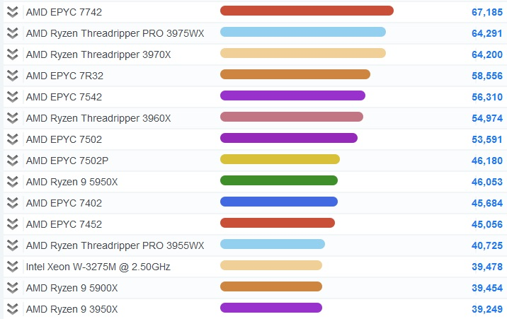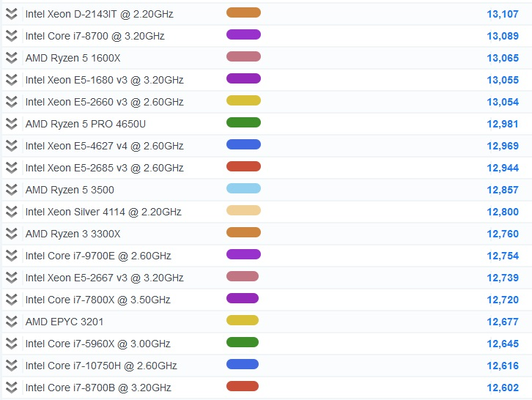

CPU Cz.2 pkt.2 CPU Cz.3
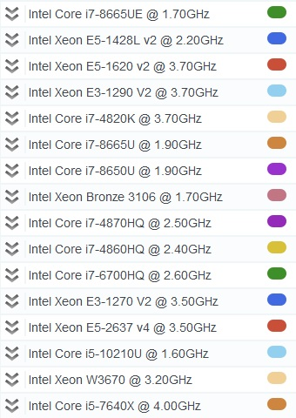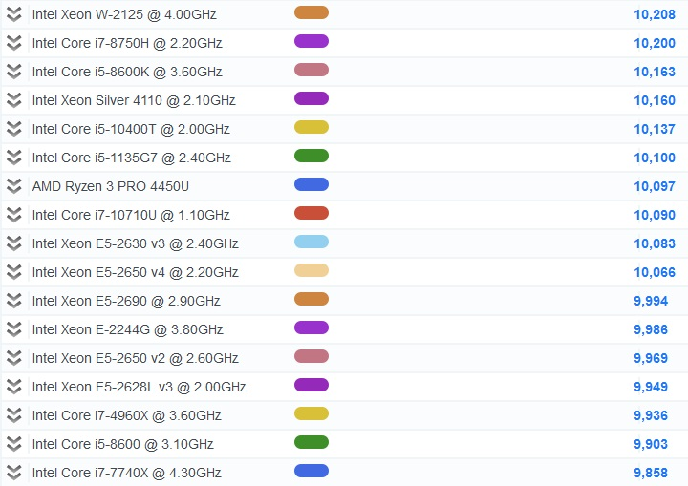

CPU cz.4 CPU cz.7
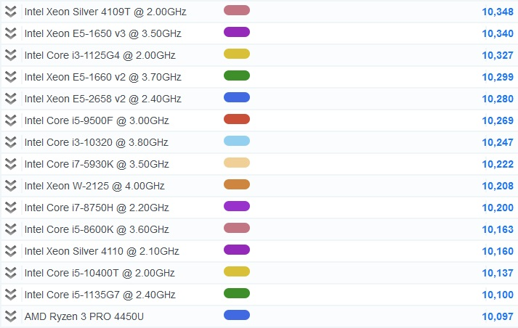

CPU Cz.8 CPU Cz.9
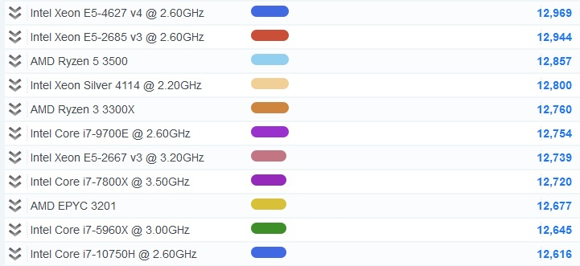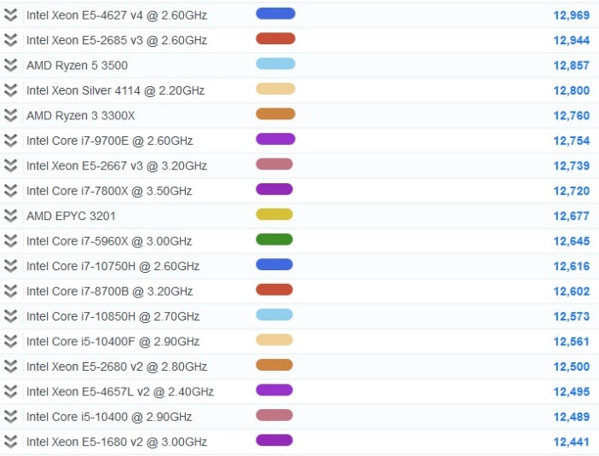

- OPIS PRZEDMIOTU ZAMÓWIENIA
  - Przedmiotem zamówienia jest dostawa sprzętu komputerowego i oprogramowania
  - Warunki zapewnienia jakości przedmiotu zamówienia:
Wszystkie systemy komputerowe:
– w cenie należy uwzględnić uaktualnienie systemu BIOS płyty głównej/kontrolerów RAID
do najnowszych wersji, ustawienie parametrów zasilania oraz czasów (timingów) pamięci operacyjnej do wartości ustalonych przez producentów pamięci
– ustawienie w BIOS trybu dostępu do dysków (wszystkie kontrolery) na AHCI (nie dotyczy macierzy RAID )
– instalację systemu operacyjnego na partycjach o wielkości 100 GB (aktywację i aktualizację systemu operacyjnego oraz sterowników do najnowszych dostępnych w chwili realizacji dostawy (podział na partycje nie dotyczy dysków typu SSD).
Zamawiający wymaga, aby parametry SMART (Self-Monitoring, Analysis, and Reporting Technology) dysków twardych (HDD) w dostarczonym sprzęcie wynosiły:
(0x04) Start/Stop Count - ≤50; (0x05) Reallocated Sectors Count=0; (0x09) Power-On Hours ≤ 100; (0x0A) Spin Retry Count=0; (0x0B) Recalibration Retries(Calibration Retry Count) =0; (0x0C) Power Cycle Count - ≤50; (0x0D) Soft Read Error Rate =0; (0xB8) End-to-End error (IOEDC) =0; (0xBF)
G-sense error rate (jeśli dysk jest wyposażony w technologię detekcji przeciążeń) =0; (0xC4) Reallocation Event Count =0; (0xC5) Current Pending Sector Count =0; (0xC6) Uncorrectable Sector Count =0, (0xAE) Unexpected power loss count =0; (0xC7) UltraDMA CRC Error Count=0;
Zamawiający wymaga, aby parametry SMART (Self-Monitoring, Analysis, and Reporting Technology) dla dysków SSD wynosiły (oprócz wyszczególnionych powyżej, jeśli dostępne dla danego komponentu): (0x05) Retired Block Count =0; (0xAB) (SSD) Program Fail Count =0; (0xAC) (SSD) Erase Fail Count =0; (0xB1) Wear Range Delta =0; (0xE9) Media Wearout Indicator (normalized value)=100;
Zamawiający wymaga, w przypadku konfiguracji systemu komputerowego z macierzą/ami RAID, aby diagnostyka/testowanie dysków przeprowadzona została dla poszczególnych dysków fizycznych będących urządzeniami składowymi macierzy (przed skonfigurowaniem macierzy), jeśli konfiguracja macierzy uniemożliwia przeprowadzenie testów poszczególnych dysków.
Klawiatury, jeśli nie określono inaczej, powinny posiadać układ klawiszy przedstawiony na rys. poniżej:
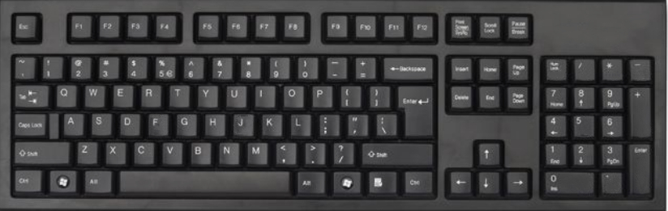
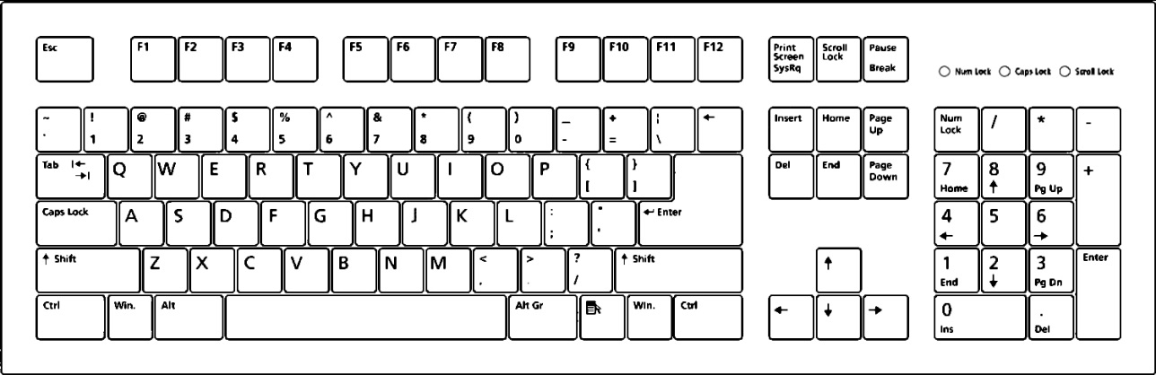

Komputery biurkowe, stacje robocze z wyposażeniem oraz laptopy:
– testowanie systemu komputerowego (≥48 godz. test I/O pamięci; ≥24h test typu „burn-in” Procesora/chipsetu; dyski – test I/O (dotyczy HDD, łącznie ≥2godz): track-to-track, random, seek, average, Dla dysków SSD Zamawiający wymaga dostarczenia raportów technologii S.M.A.R.T., testowania dostępnej fizycznej przestrzeni pamięci masowej oraz wyniki testów prędkości I/O i czasu dostępu co najmniej dla odczytu dla co najmniej 2 wartości próbek/plików o oraz losowej wielkości próbki/pliku – wyniki należy dostarczyć w formie pisemnej/zrzuty ekranów/raporty programów testujących);

Serwery:
– testowanie systemu komputerowego (≥72 godz. test I/O pamięci; ≥48h test typu „burn-in” Procesora/chipsetu; dyski – test I/O (dotyczy HDD, łącznie ≥2godz): track-to-track, random, seek, average, Dla dysków SSD Zamawiający wymaga dostarczenia raportów technologii S.M.A.R.T., testowania dostępnej fizycznej przestrzeni pamięci masowej oraz wyniki testów prędkości I/O i czasu dostępu co najmniej dla odczytu dla co najmniej 2 wartości próbek/plików o oraz losowej wielkości próbki/pliku – wyniki należy dostarczyć w formie pisemnej/zrzuty ekranów/raporty programów testujących);

Dla dowolnego rodzaju systemu komputerowego, w przypadku dostarczonych przez producenta systemu komputerowego narzędzi diagnostycznych – Zamawiający dopuszcza przeprowadzenie pełnej diagnostyki obejmującej co najmniej procesor, pamięci RAM oraz pamięci masowe z użyciem tych narzędzi (wersje „Full”, Extended” i „Long” testów) potwierdzone odpowiednimi zapisami w dziennikach w/w narzędzi testujących, raportami lub zrzutami ekranu dostarczonymi w formie wydruków.

